**UPUTSTVO ZA KORIŠĆENJE APLIKACIJE RW DESTROY**

Pre nego što se bilo šta pokrene potrebno je upaliti server koji se nalazi na desktopu kao shortcut kako bi aplikacija radila

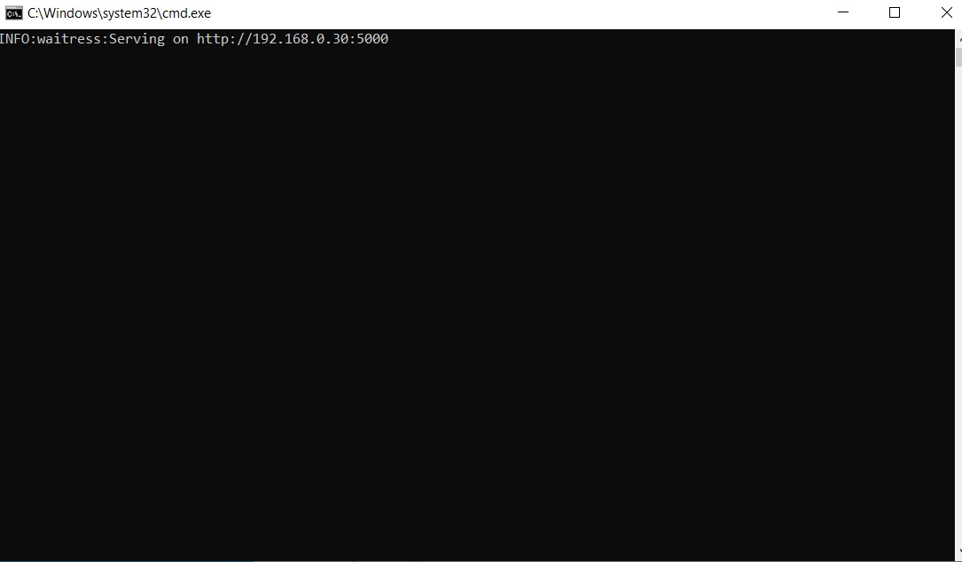

**1. PRIJAVA (LOGIN)**

-Nakon pokretanja aplikacije otvoriće se ekran za prijavu

-Unesete korisničko ime i lozinku a zatim kliknete dugme login kako bi pristupili glavnom meniju aplikacije

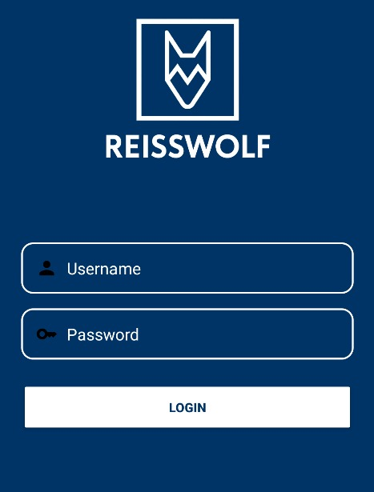

**2. UCITAVANJE BAZE**

-Pre učitavanja baze potrebno je da odgovarajuća excel tabela bude ubačena kao baza u excel pod nazivom „boxes“ koja se nalazi u folderu aplikacije RWDestroy/backend/excel_files/boxes

-Baza se ubacuje na sopstvenu odgovornost i programeri ne mogu proveriti da li je baza koja je uneta dobra baza

-Nakon toga kliknite na dugme učitaj bazu

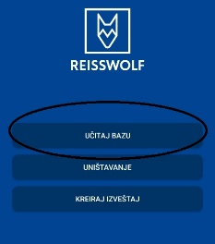

-Učitaće vam se prozor koji će vas pitati da li je klijent iz baze koja je postavljena klijent koji se uništava(npr. Adiko), ako jeste kliknete da i nastavite dalje

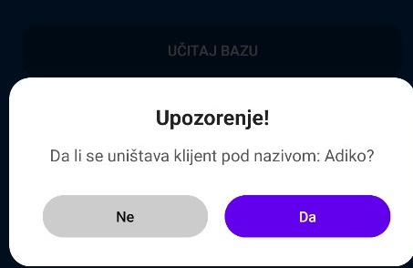

**3. UNIŠTAVANJE**

-Nakon uspešnog učitavanja baze kliknite na dugme uništavanje

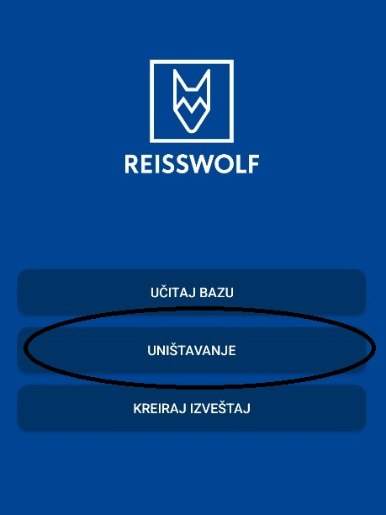

-U donjem delu ekrana pojaviće vam se broj koji oznacava broj kutija koji se nalazi u bazi koja je učitana

-Svaka pravilno očitana kutija smanjuje broj preostalih kutija u bazi

-Proces se ponavlja sve dok broj preostalih kutija ne dodje do 0 što označava da je baza završena

-Bitno je napomenuti da nije moguće napraviti izveštaj dok broj ostalih kutija iz baze nije 0

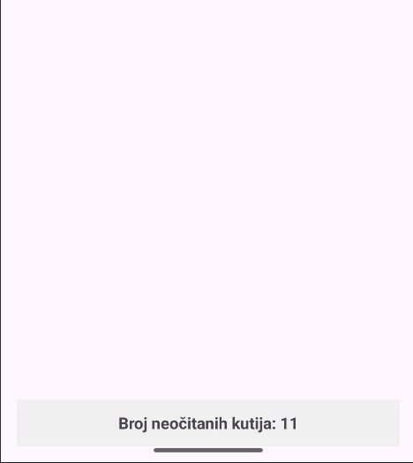

-**Upozorenje :** Ako očitate kutiju koja se ne nalazi u bazi aplikacija će se automatski blokirati

- Da bi aplikacija nastavila sa radom potrebno je da dodje admin i ukuca svoje ime i lozinku

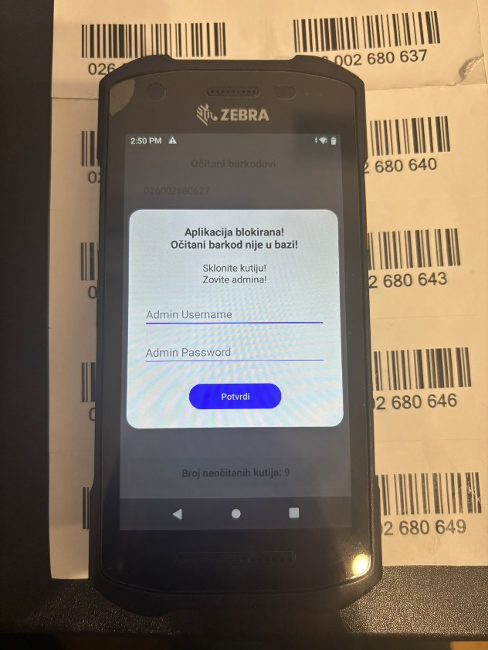

**4. ZAVRŠETAK BAZE**

-Kada broj preostalih kutija u bazi padne na 0 pojaviće se zeleni prozor sa obaveštenjem da je baza uspešno završena.

- Nakon toga moze da se kreira izveštaj

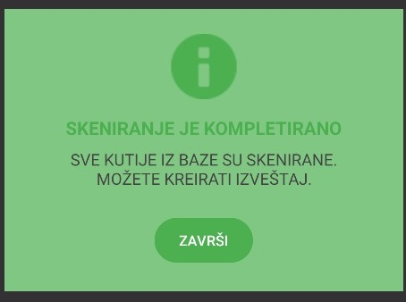

**5. KREIRANJE IZVEŠTAJA**

-Nakon završetka baze kliknite na dugme napravi izveštaj.

-Aplikacija će automatski nakon toga kreirati izveštaj u excel formatu sa vremenom kada je napravljen i takodje poslati taj izveštaj na mejl administratoru

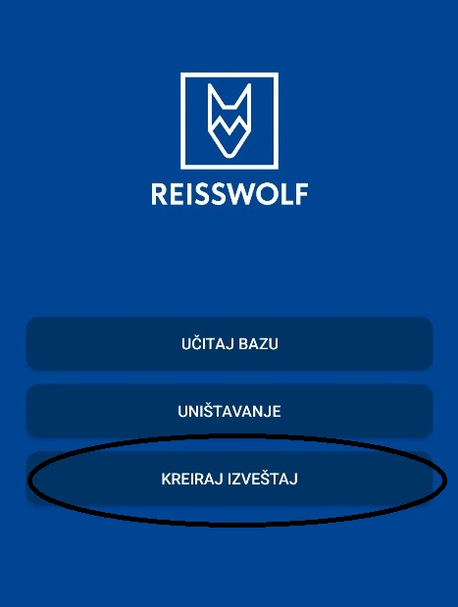

**6. POTENCIJALNI PROBLEMI I REŠENJA**

-U slučaju da ste sigurni da su sve kutije skenirane a piše vam da je neka kutija ostala ne skenirana (ne izadje vam zeleni ekran nego vam i dalje piše neki broj npr 1)pokušajte da se vratite na main ekran aplikacije a zatim se ponovo vratite na uništavanje

- Ako ovaj korak ne reši problem i i dalje postoji kutija koja nije skenirana na računaru će se nalaziti i skripta koja kada se pokrene automatski može proveriti koje su kutije iz baze ostale ne skenirane i to je moguće uraditi i mimo izveštaja(preporucljivo da i to radi neko od admina)

